**IL CAMBIAMENTO CLIMATICO**

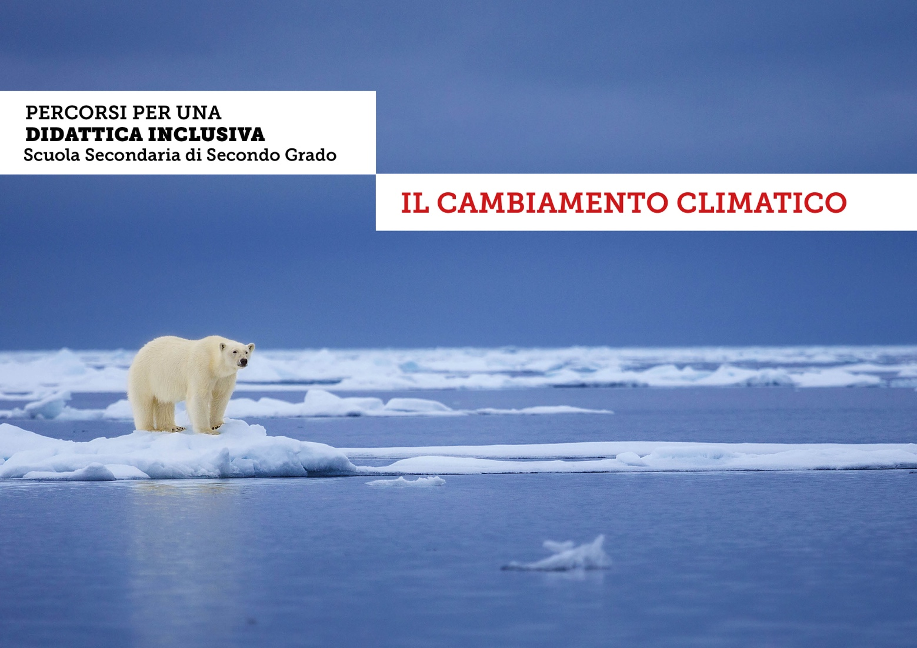

**La temperatura sulla Terra**

La vita sulla Terra è possibile grazie alle particolari condizioni ambientali e climatiche che consentono agli organismi di vivere e riprodursi, in particolare regolando la **temperatura** dell'atmosfera.

Quali sono i **fenomeni** che tengono sotto controllo il livello di calore sul nostro pianeta?

**Lo scudo dell'ozono**

Nella zona più alta dell'atmosfera si trova uno **strato di ozono** (ozonosfera) che assorbe i raggi solari ultravioletti (UV-C) pericolosi per la salute dei viventi. Viene protetta come uno scudo, la superficie terrestre che altrimenti verrebbe raggiunta da radiazioni dannose.

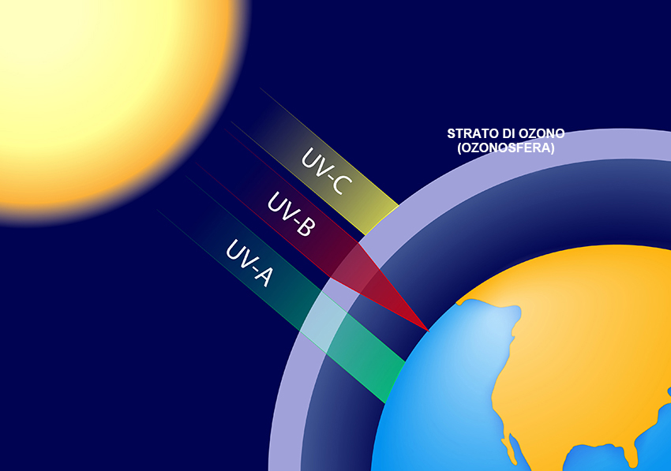

**L'effetto serra**

Una parte dei raggi del sole non raggiunge la superficie terrestre o viene riflessa (**frecce gialle**). Altri raggi invece, dopo aver colpito la superficie, rimangono intrappolati nell’atmosfera provocando un aumento della temperatura degli strati più bassi dell'atmosfera (troposfera) e riscaldando il pianeta (**frecce rosse**).

Questo è l'effetto serra, che **accumula** calore nell'atmosfera, creando le condizioni per la vita sul pianeta.

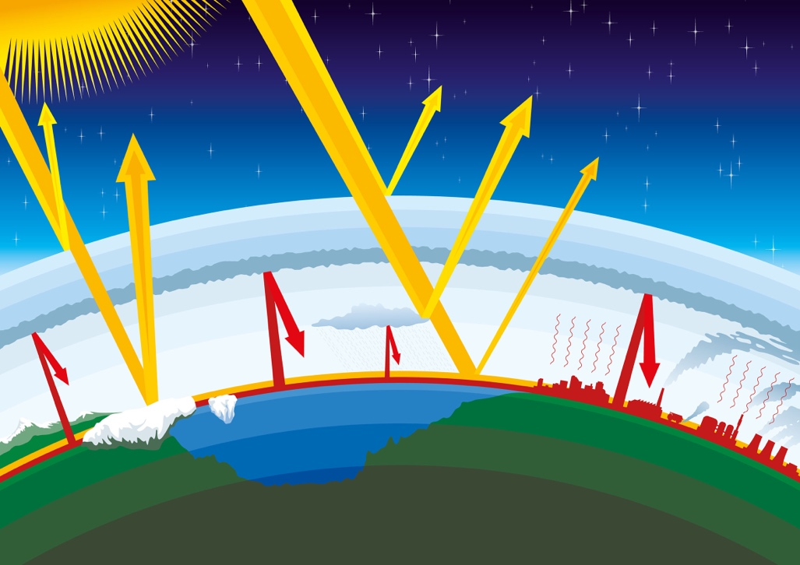

## Il cambiamento climatico

I cambiamenti climatici sono l'insieme delle variazioni delle temperature e delle condizioni meteorologiche sul lungo periodo. Sono cambiamenti che si sono sempre verificati **in modo naturale**. Dal 1800, però, con la Rivoluzione industriale, l’umanità ha iniziato a liberare nell’atmosfera enormi quantità di **gas serra** (soprattutto anidride carbonica) provocando un eccessivo **aumento della temperatura media globale** della Terra.

L'essere umano ha alterato i fenomeni che il pianeta Terra utilizza per proteggersi dall'eccessivo calore solare (**ozono**) e per trattenere il calore utile alla vita (**effetto serra**). In questo modo la temperatura media è diventata molto **più alta** di quanto potrebbe essere in natura.

Il cambiamento climatico provocato dall'essere umano è dovuto all'utilizzo di **combustibili fossili** (come il carbone, il petrolio e il gas) che liberano nell'atmosfera gas che trattengono il calore e aumentano la temperatura globale.

I principali responsabili delle **emissioni di CO2** (anidride carbonica) prodotte dalle attività umane sono i Paesi occidentali, seguiti negli ultimi decenni da altre potenze economiche come Cina e India. Oggi la temperatura supera di **1,1 °C** i livelli di 150 anni fa.

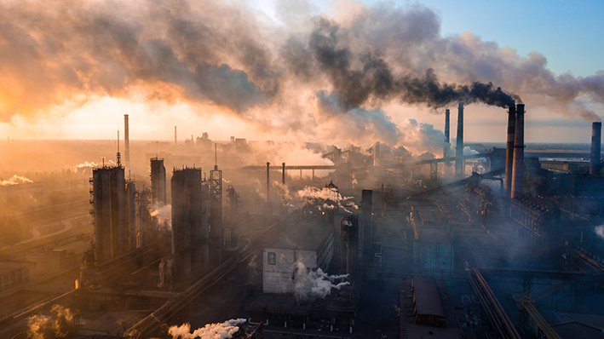

Se non si riuscirà a fermare questo **riscaldamento globale** (*global warming*), si andrà incontro a **grandi cambiamenti nel clima** con conseguenze disastrose per l’intero pianeta, come:

* Lo **scioglimento dei ghiacci**

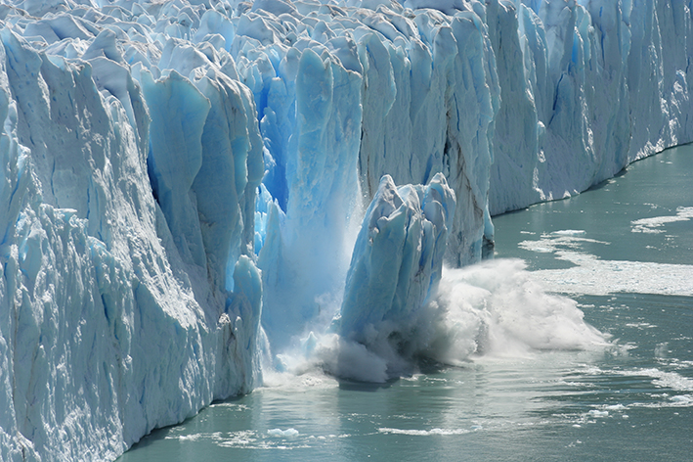

* La **desertificazione** di ampie regioni

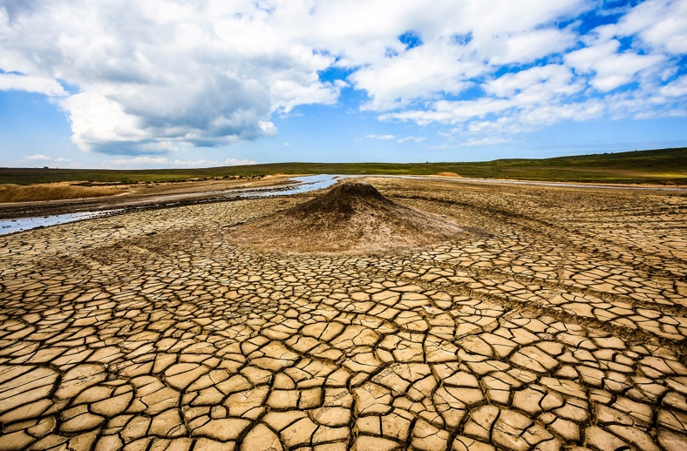

* Gli **incendi** delle aree verdi

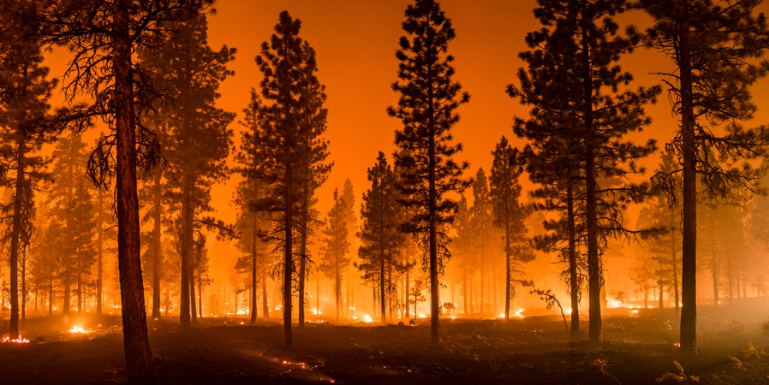

* In genere, l’aumento di **fenomeni meteorologici estremi** (piogge torrenziali, alluvioni, “bombe” di calore...)

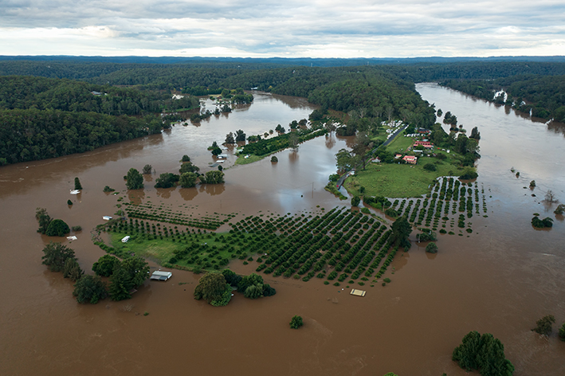

## Agenda 2030: corriamo ai ripari

Nel 2015 è scattato l'allarme: quell'anno l'**ONU** e la comunità internazionale hanno firmato un accordo per **limitare radicalmente l’utilizzo dei combustibili fossili** e contenere entro il 2030 l’aumento della temperatura media al massimo entro 1,5° C in più rispetto al 1800.

Questo programma che vuole favorire lo sviluppo sostenibile del pianeta, preservando le risorse naturali e sfruttando le energie rinnovabili a scapito di quelle fossili, si chiama [**Agenda 2030**](https://blog.geografia.deascuola.it/ricerca/?q=agenda+2030) ed è stato firmato da tutti i Paesi del mondo.

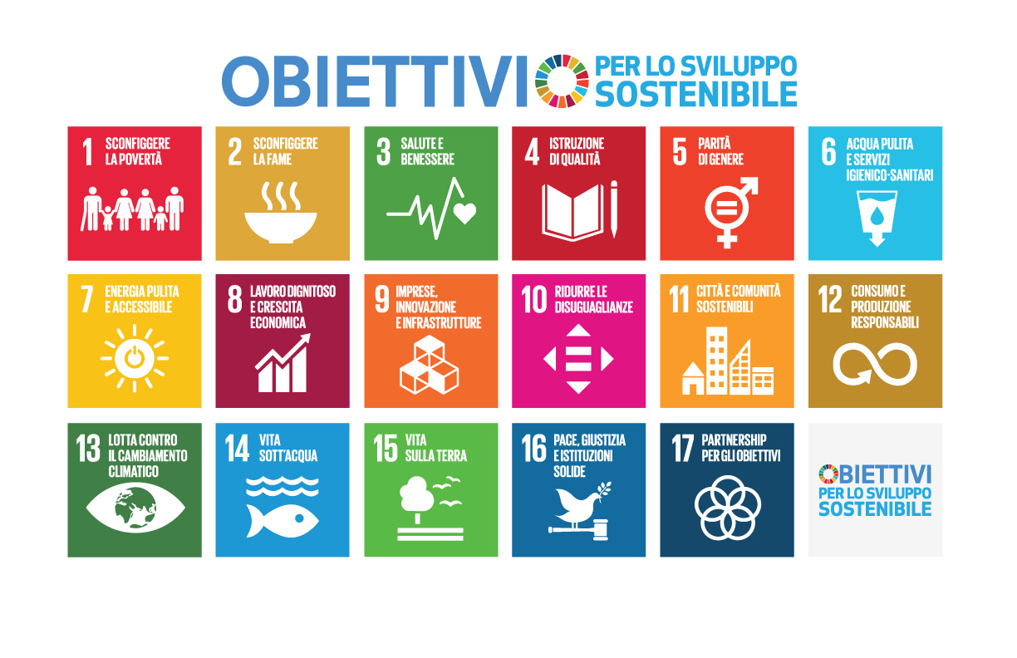

Tra i diciassette **obiettivi** dell'Agenda 2030, il numero **13** è dedicato proprio alla lotta contro il cambiamento climatico. Ma anche altri obiettivi (chiamati Goal) hanno lo scopo di intervenire sul clima per rendere più vivibile il pianeta (per esempio il **7** sull'energia sostenibile; il **14** e il **15** che proteggono rispettivamente gli ambienti marini e terrestri).

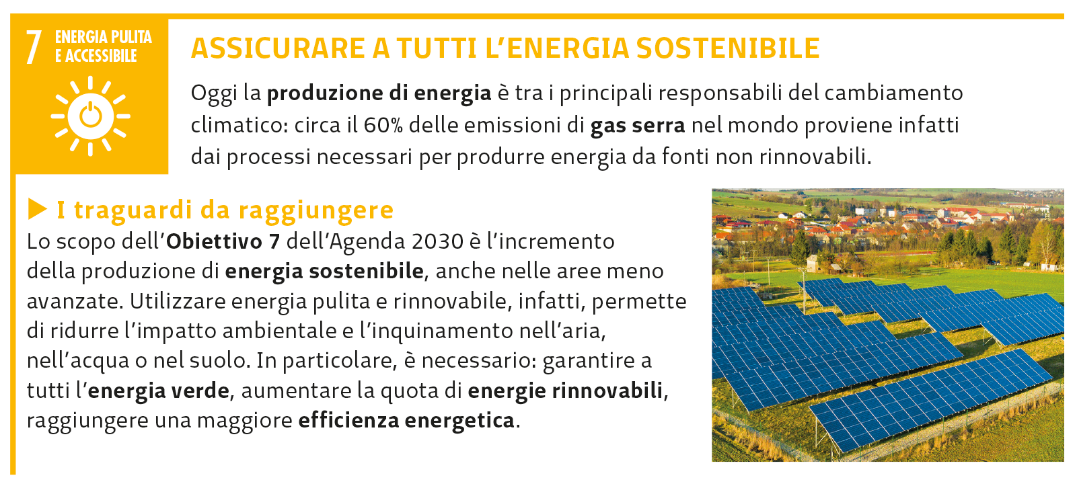

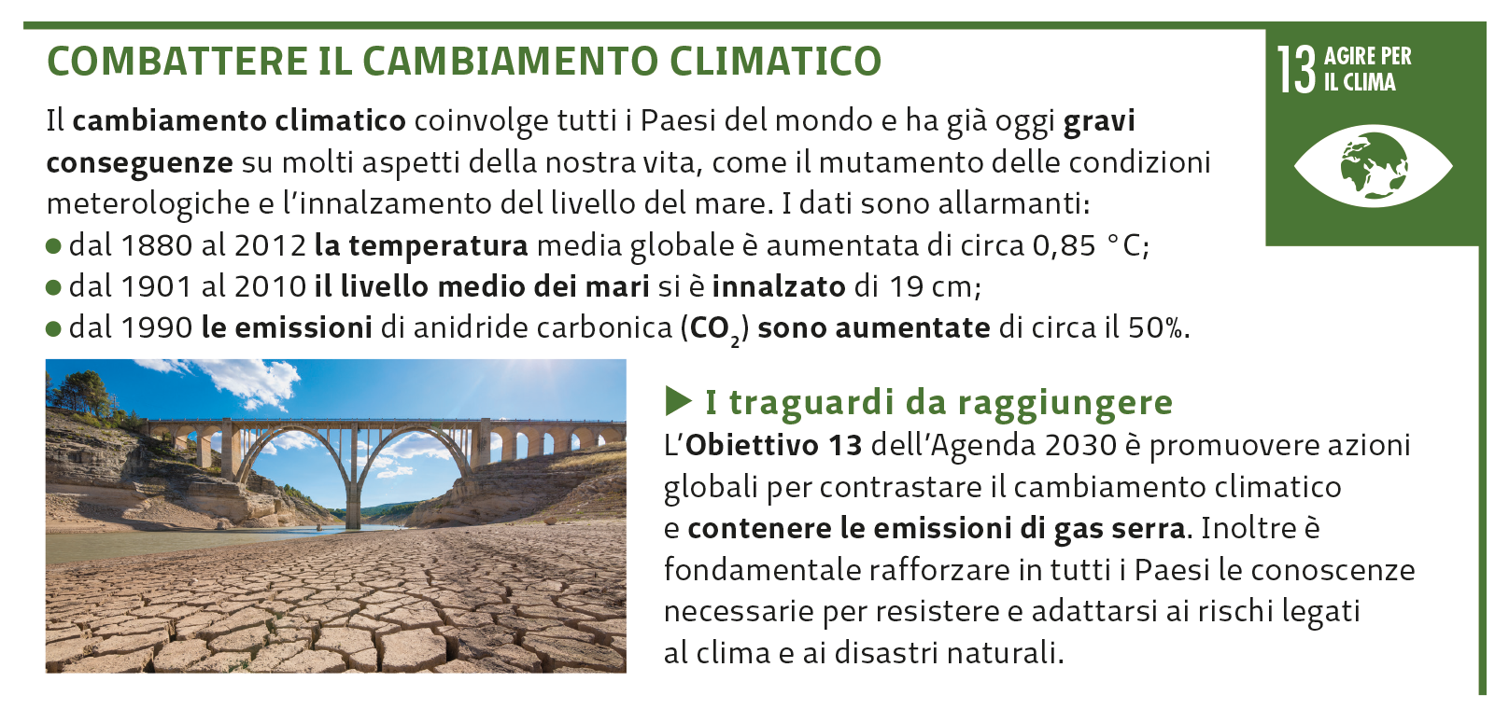

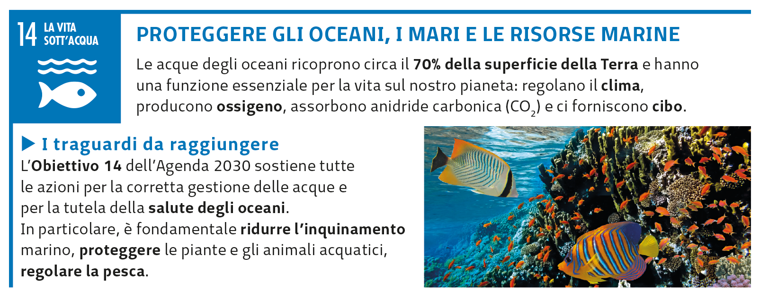

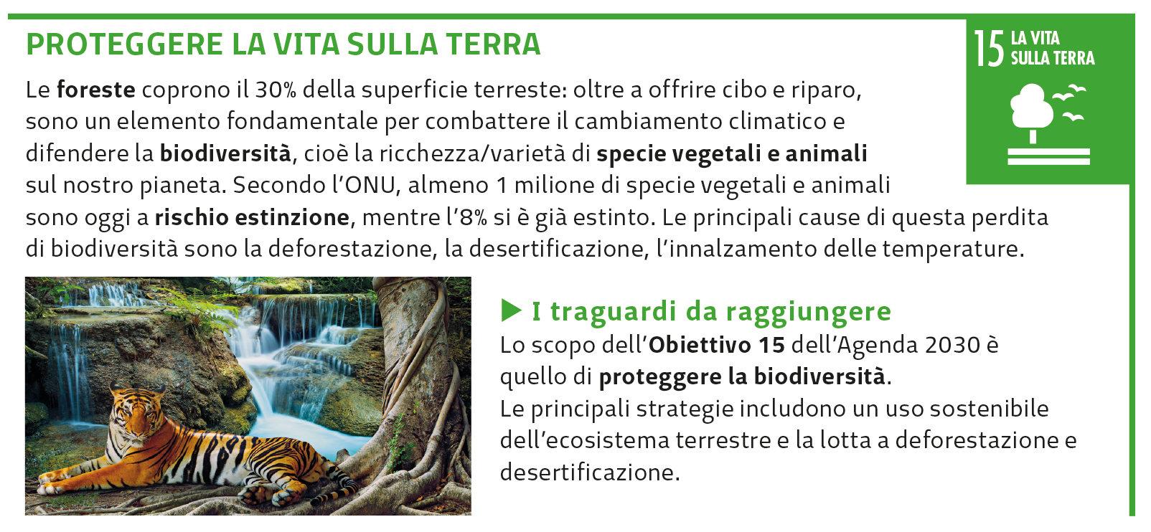

## Il glossario del cambiamento climatico

**COMBUSTIBILI FOSSILI.** Sono carbone, petrolio, gas naturali. Si chiamano “combustibili” perché bruciano con il calore e “fossili” perché derivano dalla lunghissima trasformazione di sostanze organiche presenti nella crosta terrestre.

**GAS SERRA.** Sono composti da vapore acqueo, anidride carbonica, metano, ossido nitrico e ozono.

**EFFETTO SERRA.** È il fenomeno naturale che regola la capacità dell’atmosfera terrestre di trattenere o meno l’energia solare.

**GLOBAL WARMING.** Riscaldamento globale, corrisponde al costante aumento della temperatura media globale della Terra.

**ENERGIE RINNOVABILI.** Sono forme di energia che rispettano le risorse naturali, non inquinano e non si esauriscono, dal momento che hanno la capacità di rigenerarsi.

## La mappa concettuale del cambiamento climatico

